

УКРАЇНА
КОМСОМОЛЬСЬКА МІСЬКА РАДА
ПОЛТАВСЬКОЇ ОБЛАСТІ

ВИКОНАВЧИЙ КОМІТЕТ

РІШЕННЯ

Від 23.02.2016 р. № 50

Про проведення конкурсу з перевезення пасажирів
на міських автобусних маршрутах
загального користування до садових товариств

На виконання власних повноважень, зазначених ст. 40 Закону України «Про місцеве самоврядування в Україні», керуючись ст. 43-46 Закону України «Про автомобільний транспорт», постановою Кабінету Міністрів України №1081 від 03.12.2008р. «Про затвердження Порядку проведення конкурсу з перевезення пасажирів на автобусному маршруті загального користування» та з метою розвитку конкуренції, обмеження монополізму на ринку транспортних послуг, поліпшення організації перевезення пасажирів в місті, забезпечення необхідного рівня та якості комунальних послуг у м. Комсомольську, виконавчий комітет Комсомольської міської ради Полтавської області
В И Р І Ш И В:
- Затвердити умови конкурсу з перевезення пасажирів на міський автобусний маршрут №25т «Технікум – сади «Маяк» через сади «Мічурінець» що здійснює перевезення у режимі маршрутного таксі і міський автобусний маршрут №2 «маг. Південний – вул. Озерна (Кільцевий)» що здійснює перевезення у звичайному режимі згідно з додатком.
- Доручити конкурсному комітету до 29.03.2016 року провести конкурс з перевезення пасажирів на вищезазначених міських автобусних маршрутах.
- Плату за участь у конкурсі встановити у розмірі 10 (десять) неоподаткованих мінімумів доходів громадян (сто сімдесят гривень 00 коп.).
- Департаменту ЖКГ Комсомольської міської ради Полтавської області інформацію про проведення конкурсу оприлюднити через засоби масової інформації.
- Контроль за виконанням цього рішення покласти на першого заступника міського голови Чуприну О. А.

Міський голова (підписано) Д.Г. Биков
Додаток
до рішення виконкому
від 23.02.2016 р. № 50

_№ 25т «Технікум – сади «Маяк» через сади «Мічурінець»

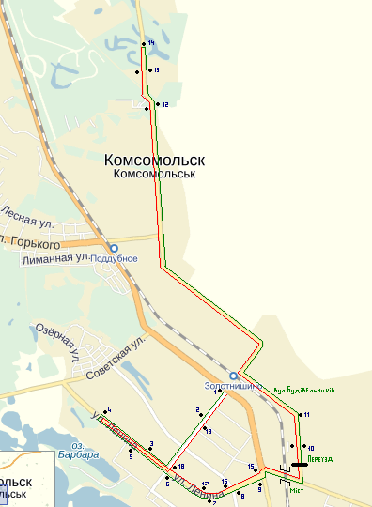

Технікум – Маяк 8-30 17-50
Маяк – Технікум 9-30 18-50

№2 «маг. Південний – вул. Озерна (Кільцевий)»

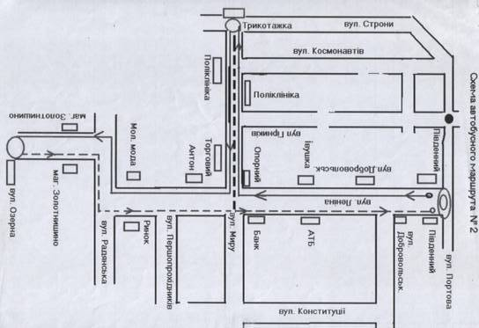

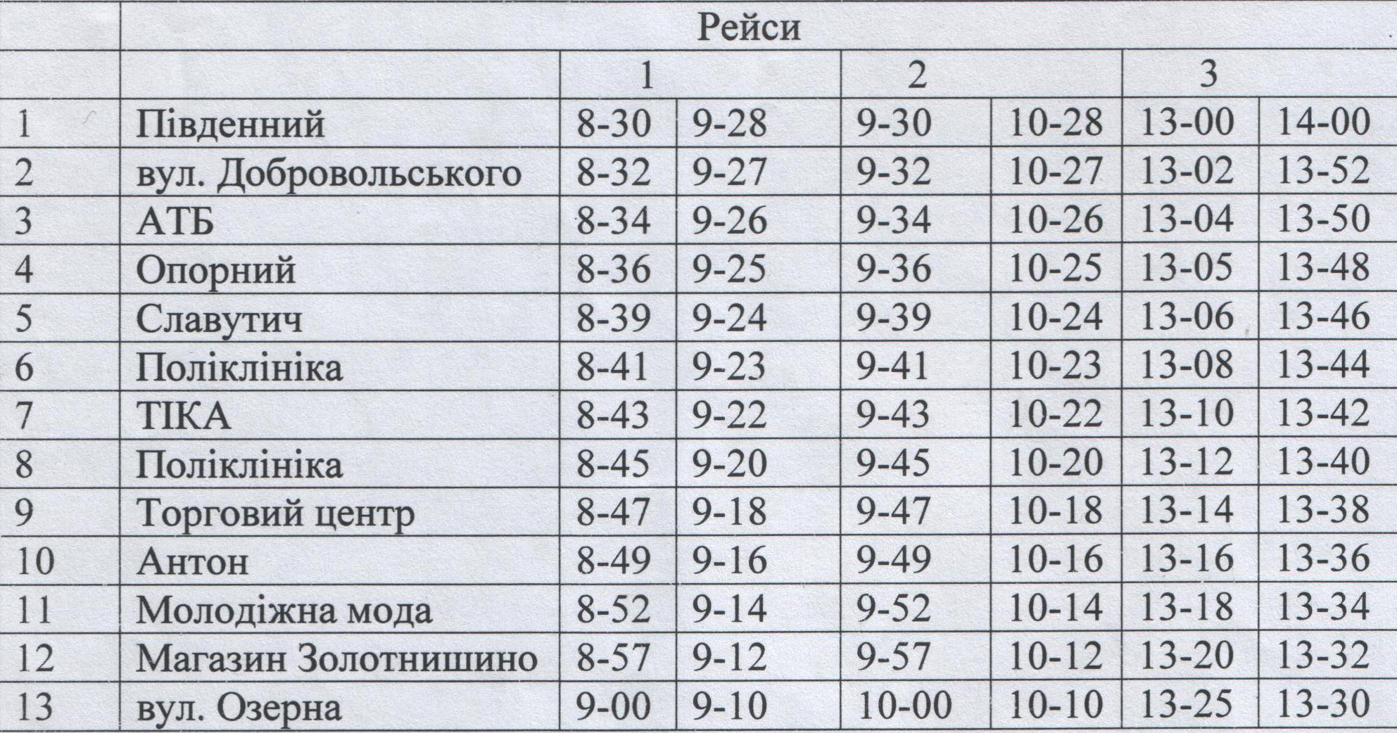
Умови конкурсу з перевезення пасажирів на міських автобусних маршрутах
Ці умови розроблені відповідно до Закону України від 05.04.2001 № 2344-III «Про автомобільний транспорт», Постанови Кабінету Міністрів України від 03.12.2008 р. № 1081 «Про затвердження Порядку проведення конкурсу з перевезення пасажирів на автобусному маршруті загального користування» (далі – Порядок).
Організацію пасажирських перевезень на міських автобусних маршрутах загального користування покладено на виконавчий комітет Комсомольської міської ради Полтавської області (далі – Організатор). Підготовка та проведення конкурсу здійснюється конкурсним комітетом, створеним Організатором конкурсу.
Метою проведення конкурсу є покращення якості пасажирських перевезень, підвищення рівня безпеки перевезень пасажирів, забезпечення оновлення рухомого складу, створення конкурентного середовища, обмеження монополізму на ринку пасажирських транспортних послуг та вибір на конкурсних засадах перевізників, які спроможні забезпечувати виконання необхідних обсягів перевезень та належну якість обслуговування пасажирів на автобусних маршрутах загального користування у м. Комсомольську.
Об’єктами конкурсу є наступні автобусні маршрути:
1. № 25т «Технікум – сади «Маяк» через сади «Мічурінець»
Перевезення на маршруті здійснюються у режимі маршрутного таксі.
2. №2 «маг. Південний – вул. Озерна (Кільцевий)»
Перевезення на маршруті здійснюються у звичайному режимі.
Мінімальна кількість автобусів на маршрутах – одна одиниця. Обов’язкова наявність резерву автобусів, згідно з пп. 4 п. 12 Порядку. У конкурсі мають право брати участь автомобільні перевізники, які на законних підставах використовують у достатній кількості сертифіковані автобуси середньої та великої пасажироміскості, або рівнозначної загальної пасажиромісткісті автобуси меншого класу, а також виконують вимоги законодавчих і нормативно-правових актів України у сфері перевезення пасажирів. Вік автобуса не повинен перевищувати 10 (десяти) років, автобус повинен відповідати екологічному стандарту не нижче Євро-2. Автобус не повинен бути переобладнаний з іншого транспортного засобу. Автобуси повинні бути пристосовані для перевезення осіб з обмеженими фізичними можливостями. Досвід роботи перевізника-претендента, пов'язаний з перевезенням пасажирів, повинен становити не менше одного року.
Для забезпечення безпеки перевезень пасажирів перевізник-претендент зобов’язаний мати особисту або орендовану виробничу базу (у разі оренди надати договір оренди). У разі відсутності виробничої бази перевізник провадить заходи з забезпечення безпеки перевезень на договірних засадах з підприємствами (організаціями), котрі мають кваліфікованих фахівців для здійснення: регламентних робіт з технічного обслуговування та ремонту транспортних засобів; контролю транспортних засобів та медичного огляду водіїв перед виїздом на маршрут; охорони транспортних засобів; документального контролю за режимом праці та відпочинку водіїв.
Автомобільний перевізник - переможець конкурсу повинен самостійно забезпечувати перевезення.
Власники (користувачі) автобусів, що використовуються для перевезення пасажирів на комерційній основі, повинні забезпечувати їх зберігання у спеціально пристосованих для цього приміщеннях, гаражах, на майданчиках, стоянках, забезпечених засобами охорони. Власникам (користувачам) транспортних засобів забороняється зберігання їх у житлових зонах, або на центральних вулицях міста поза спеціально відведеними для цього майданчиками.
Конкурс є відкритим для всіх претендентів.

Подання документів для участі у конкурсі

Для участі у конкурсі автомобільний перевізник подає на кожний об’єкт конкурсу окремо заяву за формою, визначеною згідно з Додатком 1 Порядку і такі документи:
1. Нотаріально завірену копію ліцензії на право надання послуг з перевезень пасажирів (може подаватися в одному примірнику, якщо перевізник-претендент бере участь у кількох конкурсах, які проводяться на одному засіданні).
2. Перелік транспортних засобів, які пропонуються до використання на автобусному маршруті, із зазначенням марки, моделі, пасажиромісткості (з відміткою "з місцем водія/без місця водія"), VIN-коду транспортного засобу, державного номерного знака, року випуску транспортного засобу.
3. Копії ліцензійних карток на кожний автобус, який пропонується до використання на автобусному маршруті.
4. Документ, що підтверджує внесення плати за участь у конкурсі, із зазначенням дати проведення конкурсу.
5. Копії свідоцтв про реєстрацію транспортних засобів або тимчасових реєстраційних талонів автобусів, що пропонуються до використання на маршруті.
6. Копію документа, що підтверджує проведення процедури санації (за умови проведення санації).
7. Перелік транспортних засобів, пристосованих для перевезення осіб з обмеженими фізичними можливостями, які пропонуються для роботи на автобусному маршруті, або письмова інформація про їх відсутність.
8. Анкету відповідно до пункту 32 Порядку.
9. Копію штатного розпису, податкового розрахунку сум доходу, нарахованого (сплаченого) на користь платників податку, і сум утриманого з них податку (форма N 1ДФ) за останні повні два квартали.
Документи для участі в конкурсі пронумеровуються, прошиваються, підписуються уповноваженою особою перевізника-претендента та скріплюються печаткою з позначенням кількості сторінок цифрами і словами.
Документи для участі в конкурсі подаються перевізником-претендентом у двох закритих конвертах (пакетах).
Конверт (пакет) з позначкою "N 1", який містить документи для участі в конкурсі, відкривається наступного дня після закінчення строку їх прийняття.
Конверт (пакет) з позначкою "N 2", який містить документи з інформацією про те, на який об'єкт конкурсу подає документи перевізник-претендент, відкривається під час засідання конкурсного комітету.
У разі подання перевізником-претендентом документів для участі в кількох конкурсах, що проводяться на одному засіданні, ним робиться однакова відмітка на конвертах N 1 і 2, які стосуються одного і того ж конкурсу, що дасть змогу визначити приналежність їх одне одному.
Кінцевий строк прийняття документів для участі в конкурсі 10 робочих днів до дати проведення конкурсу.
Документи, що безпосередньо стосуються конкурсу, які надійшли до Організатора у зазначений в оголошенні про проведення конкурсу строк від підприємств, установ та організацій, які не є перевізниками-претендентами, подаються на розгляд конкурсного комітету.
До заяви перевізника-претендента додається анкета за формою згідно з додатком 5 постанови КМУ від 3.12.2008р. №1081 «Про затвердження Порядку проведення конкурсу з перевезення пасажирів на автобусному маршруті загального користування», в якій передбачаються питання, що будуть враховані під час перевірки достовірності відомостей, що містяться у документах для участі у конкурсі, та під час підрахунків за бальною системою оцінки пропозицій перевізників-претендентів.
Документи, які надійшли до Організатора після встановленого строку, не розглядаються.
Якщо перевізник-претендент бере участь у кількох конкурсах, які проводяться на одному засіданні конкурсного комітету, а подані ним пропозиції достатні для виконання перевезень тільки на частині об'єктів конкурсів, він повинен визначити пріоритети щодо визнання його переможцем у конкурсах, про що робиться запис в розділі IV заяви (згідно з додатками 1 і 2), і в разі визнання його переможцем у конкурсі (конкурсах) з вищим пріоритетом до участі в інших конкурсах він не допускається. При цьому плата за участь у конкурсах не повертається.
За роз'ясненнями щодо оформлення документів для участі в конкурсі перевізник-претендент має право звернутися до Організатора або робочого органу, які зобов'язані надати їх в усній чи письмовій формі (за вибором перевізника-претендента) протягом трьох днів.
Подані на конкурс документи реєструються Організатором або робочим органом у журналі обліку. Документи, подані несвоєчасно, не реєструються і повертаються автомобільному перевізникові з повідомленням про спосіб повернення коштів, внесених за участь в конкурсі.

Вимоги до перевізника-претендента

Перевізник-претендент відповідно до ст. 34 Закону України «Про автомобільний транспорт» повинен:
1. Виконувати вимоги цього Закону України «Про автомобільний транспорт» та інших законодавчих і нормативно правових актів України у сфері перевезення пасажирів.
2. Утримувати транспортні засоби в належному технічному і санітарному стані та забезпечувати їх зберігання відповідно до вимог статті 21 цього Закону.
3. Забезпечувати контроль технічного і санітарного стану транспортних засобів перед виїздом на маршрут.
4. Забезпечувати проведення медичного контролю стану здоров'я водіїв.
5. Організувати проведення періодичного навчання водіїв методам надання домедичної допомоги потерпілим від дорожньо-транспортних пригод.
6. Забезпечувати умови праці та відпочинку водіїв згідно з вимогами законодавства.
7. Забезпечувати проведення стажування та інструктажу водіїв у порядку, визначеному центральним органом виконавчої влади, що забезпечує формування та реалізує державну політику у сфері транспорту;
8. Забезпечувати безпеку дорожнього руху.
9. Забезпечувати водіїв відповідною документацією на перевезення пасажирів.
10. Автомобільні перевізники з кількістю транспортних засобів десять і більше зобов'язані організовувати підвищення кваліфікації керівників і спеціалістів автомобільного транспорту, діяльність яких пов'язана з наданням послуг автомобільного транспорту, у термін один раз на п'ять років, а з питань безпеки перевезень, охорони праці та пожежної безпеки - у термін один раз на три роки в порядку, який визначає центральний орган виконавчої влади, що забезпечує формування та реалізує державну політику у сфері транспорту.

Зберігання транспортних засобів

Перевізник-претендент свої автобуси, які використовує для перевезення пасажирів на комерційній основі, повинен забезпечувати їх зберігання у спеціально пристосованих для цього приміщеннях, гаражах, на майданчиках, стоянках, забезпечених засобами охорони.
Перевізнику-претенденту забороняється зберігання транспортних засобів у житлових зонах поза спеціально відведеними для цього майданчиками.

Конкурсний комітет приймає рішення про недопущення до
участі в конкурсі автомобільного перевізника, який:

1. Подав до участі в конкурсі неналежним чином оформлені документи чи не в повному обсязі, а також такі, що містять недостовірну інформацію.
2. Визнаний банкрутом або щодо якого порушено провадження у справі про банкрутство (за винятком того, стосовно якого проводиться процедура санації), або який перебуває у стадії ліквідації.
3. Не відповідає вимогам статті 34 Закону України "Про автомобільний транспорт".
4. Не має достатньої кількості транспортних засобів для виконання перевезень, затвердженої обов'язковими умовами конкурсу, та перевезень, які повинні виконуватися відповідно до чинних договорів (дозволів). Достатня кількість транспортних засобів визначається як кількість автобусів, необхідних для виконання перевезень, та кількість резервних транспортних засобів, яка становить 10 відсотків для міського, приміського сполучення та 20 відсотків для міжміського сполучення.
5. Має несплачені штрафні санкції, накладені Укртрансінспекцією, або водії якого мають несплачені штрафи, накладені відповідно до статті 130 Кодексу України про адміністративні правопорушення, неоскаржені у судовому порядку (що були накладені не пізніше ніж за 20 днів до дати проведення конкурсу).
6. Подав конкурсну пропозицію, що не відповідає обов'язковим та додатковим умовам конкурсу, крім випадків, передбачених частиною третьою статті 44 Закону України "Про автомобільний транспорт".
Розмір плати за участь у конкурсі становить 10 (десять) неоподаткованих мінімумів доходів громадян на дату подання заяви про участь у конкурсі. Перевізник-претендент, який бере участь у кількох конкурсах, вносить плату за участь у кожному конкурсі окремо.

Керуючий справами виконкому С.О. Калашнік

Дольнов 2-59-81

